田间相机标定操作手册
  - 内参拍板与装车地面 BEV 标定
版本 4.0 2026年10月29日
本手册供现场同事使用。技术人员先准备好可访问的田间标定台，操作人员按页面拍照、测量、填写和保存即可，不需要运行代码。
本版采用已实现的流程：内参使用 ChArUco 板；BEV 使用同一张照片中的多个实测地面标记。请使用本版配套图，不再使用旧版的多位置移动标定板外参图。

开始前准备
已打印且贴在硬板上的 ChArUco 图；A4 地面棋盘标记 01–12；卷尺、直角尺、细绳或胶带、铅垂工具；可访问页面的电脑。地面棋盘标记平整固定即可，不必抬高；内参板与地面标记不能混用。

打开页面
Windows 或 Ubuntu 笔记本按部署人员交接的方式连接设备，在浏览器打开下方地址。有配套显示器时，也使用已经配置好的浏览器入口。网口、地址和服务启动由部署人员确认，不自行猜测。
页面地址：________________________________________________
联系人：________________ 日期及车辆编号：________________

两项任务按顺序做
任务 | 你需要做什么 | 完成后得到什么
内参 | 手持同一块板，变化位置、距离和倾斜角度 | 用于去畸变的内参文件
BEV | 相机最终装车，测量地面标记并点选照片 | 以后轴地面原点为参考的映射
车辆静止、相机固定后再进行 BEV 标定。内参通过复核后才能用于 BEV；相机焦距、分辨率或裁剪改变时，应先联系负责人。
本手册页面截图来自当前程序的模拟模式，只说明操作位置。图中数值和检查结果不能作为现场精度证明；模拟模式不能设为正式算法参数。

一 建立现场会话
进入田间标定台，点击“刷新状态”。现场应使用真机模式；如果显示模拟模式，请联系部署人员。首页预览可能是文件预览，真正拍下的照片以拍照后的回显为准。
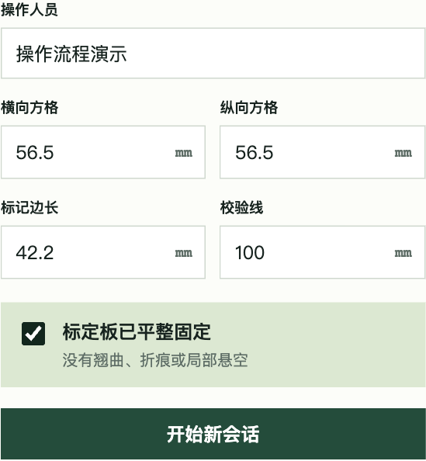
当前页面截图。尺寸单位为毫米；示例值来自原板历史记录，新板必须实测。
① 填操作人员。② 量连续 5 格的总长度再除以 5，分别填写横向、纵向方格边长，不包含外白边。③ 填小编码标记的外边长与 100 mm 校验线实际长度。④ 确认板平整，点击“开始新会话”。
原板历史尺寸为 56.5 mm、56.5 mm、42.2 mm、100 mm；仅在确认同一块板且尺寸未变时使用。开始会话不等于开始拍照。一次会话由一位操作人员操作。

二 内参板如何摆放
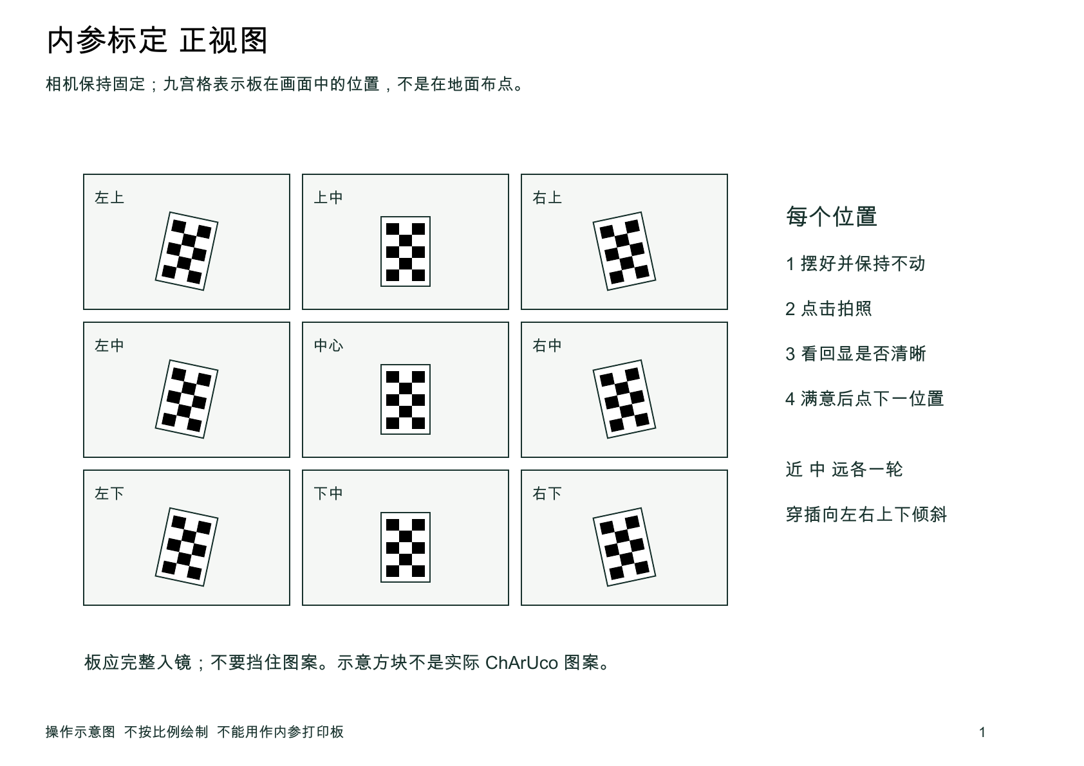
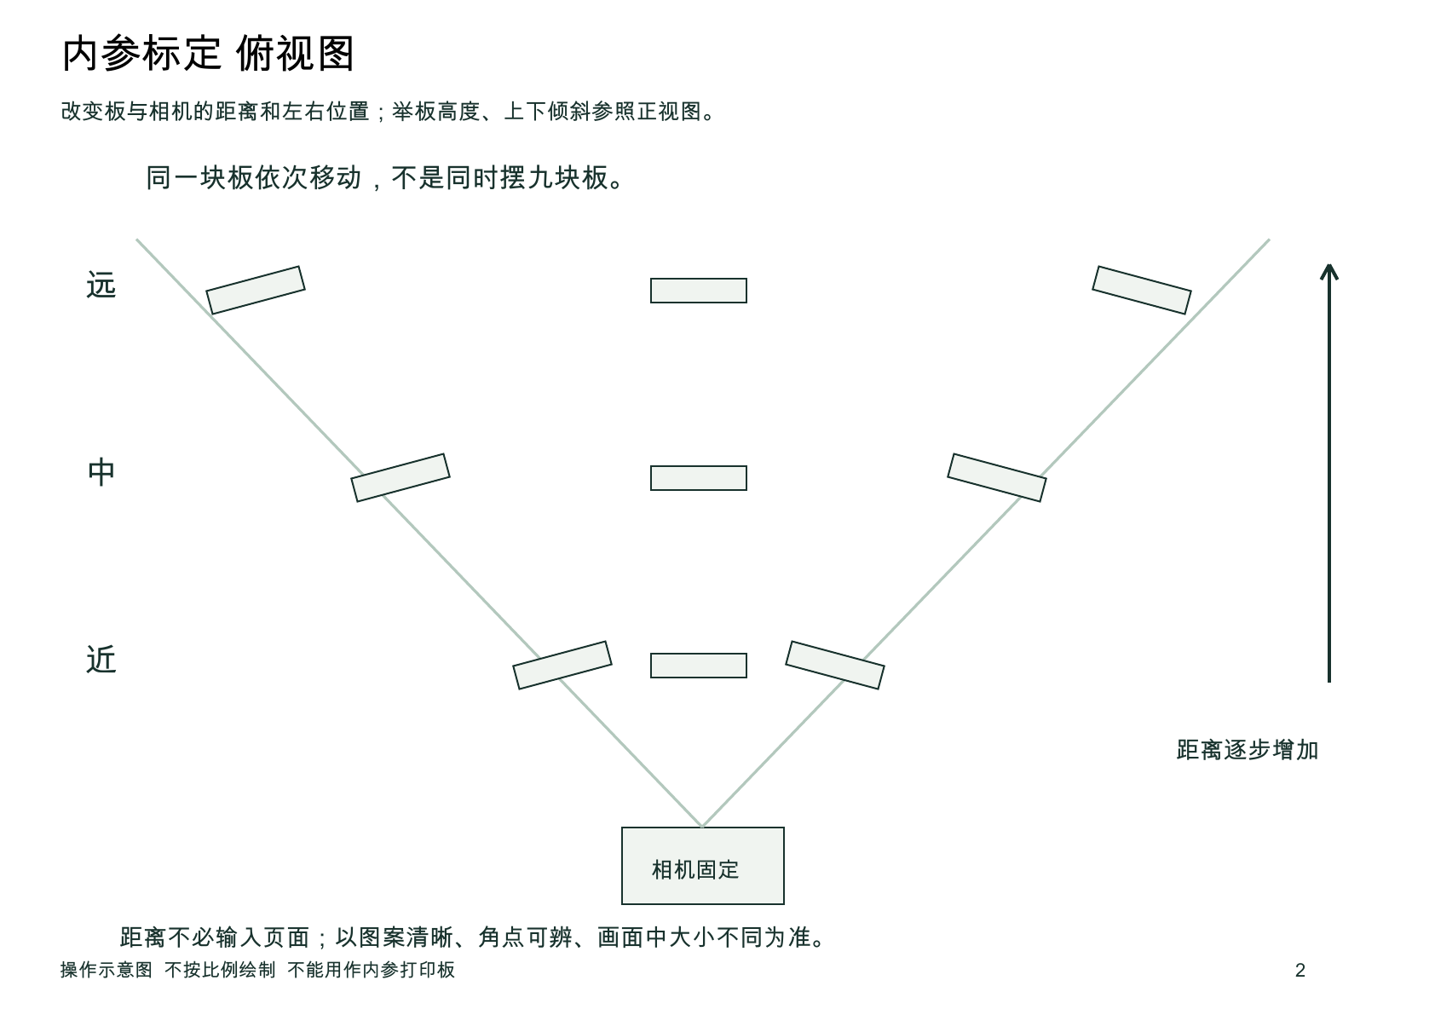
近、中、远是相对距离，不需要输入米数。每轮覆盖九宫格，并穿插左右、上下倾斜。板保持清晰、完整入镜，避免手挡图案、反光和运动模糊。

三 内参拍照与重试
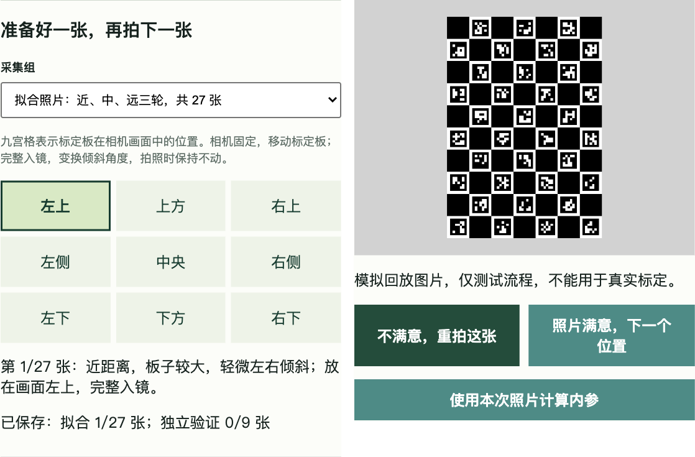
当前页面截图分为左右两栏：左为采集位置，右为回显与按钮。模拟图案不能用于真实内参。
① 在下拉框选“拟合照片”，按页面提示摆板。② 点击“准备好了，拍照”。③ 查看照片，不满意点“不满意，重拍这张”；满意点“照片满意，下一个位置”。④ 依次完成近、中、远共 27 张。
⑤ 下拉框切换到“独立验证”，重新摆放拍 9 张，不要复制拟合照片。⑥ 点击“使用本次照片计算内参”，等待候选结果。拟合和验证是两组照片，这与 BEV 同一张照片内的检查点不同。

计算失败后
留在原会话，按提示补拍或重拍，再点击计算；照片不会被清空。九宫格可选择当前轮的位置；需要回到后面的轮次时，从前面的槽位逐步拍照并点“下一位置”，数量不会因重拍重复增加。页面目前没有跨轮次一键跳转。
计算成功后本会话的内参采集锁定。需要重新做成功的标定时，新建会话。候选内参需负责人复核清晰度、边缘去畸变效果和误差，不能只看“计算成功”。

四 建立后轴测量基准
相机安装在最终位置，车辆停在平整硬地面。找出左右后轮轮心在地面的垂直投影，两点中点作为 O；以车辆纵向中心线确定向前方向，不用转向轮当前指向代替车体方向。
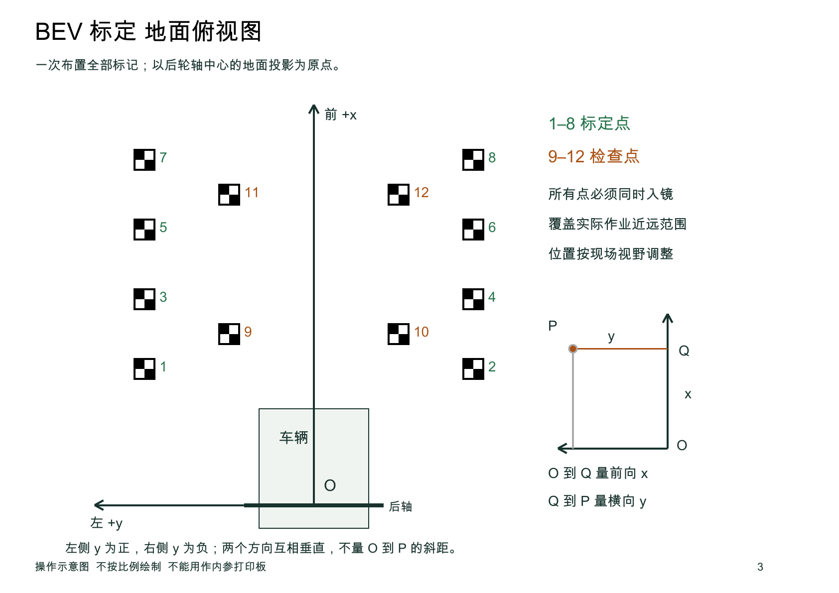
沿前向中心线从 O 量到垂足 Q，得到 x；从 Q 垂直量到标记中心 P，得到 y。面向车头，左侧填正值，右侧填负值。用直角尺确定横向，不量 O 到 P 的斜距。
标记实际位置 | 前向 x / m | 左向 y / m
后轴前方 2 m 左侧 0.6 m | 2.000 | 0.600
后轴前方 3 m 右侧 0.8 m | 3.000 | -0.800
上表仅解释填写方式，不是强制摆放距离。原点或中心线若测错，整套结果都会偏移，不能靠低拟合误差发现所有基准错误。

五 摆放地面棋盘并测量
打印配套 A4 文件全部 12 页，建议单面、100% 实际大小，不选择“适应页面”。每页一个 160 mm 棋盘，单格 80 mm。校验线应为 100 mm；BEV 使用实测中心坐标，不用格子边长推算车体距离。
编号 01–08 用作标定点，09–12 用作检查点；全部一次布置、同一张照片拍下，不另安排检查拍摄。标记应覆盖实际作业范围，保持所有中心清晰可见。远处辨不清时放大打印标记或调整有效测量范围，不凭感觉点选。
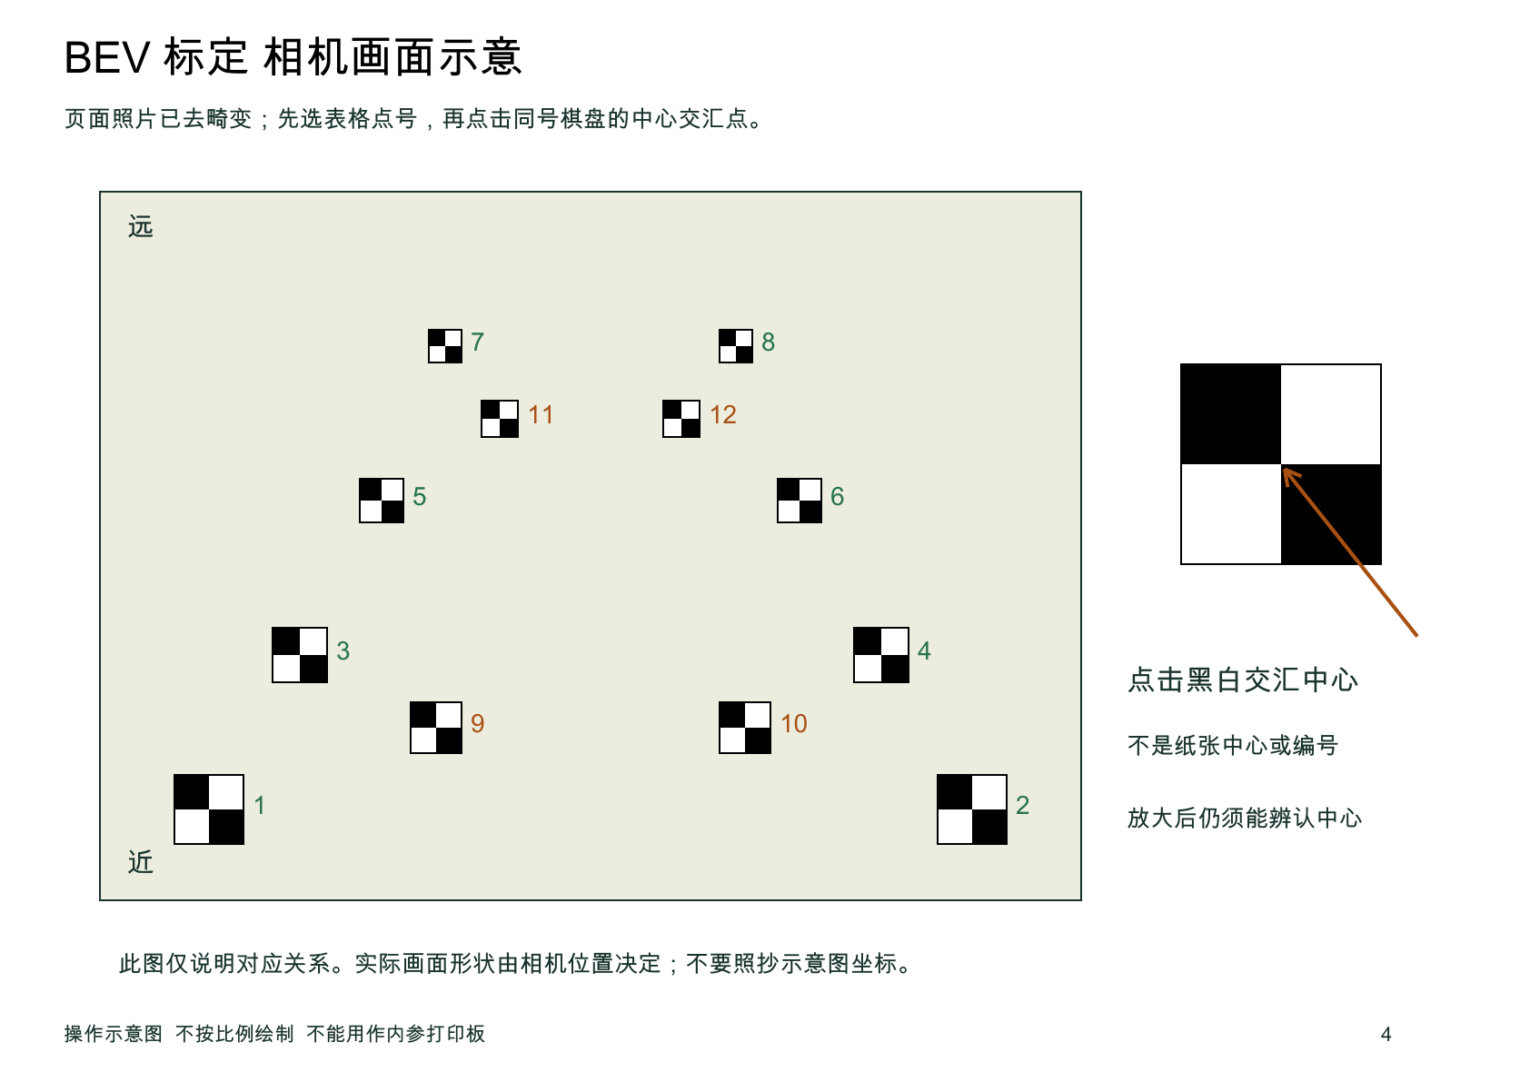
把四角固定，避免起翘、折弯、滑动和反光。编号朝向方便辨认即可；不要在黑白交汇中心贴胶带。记录每个中心的 x、y，使用本手册最后一页记录表。
本版不移动一块大板分次拍摄，也没有自动识别标记功能。每个标记必须在页面手动点选。

六 拍摄地面照片
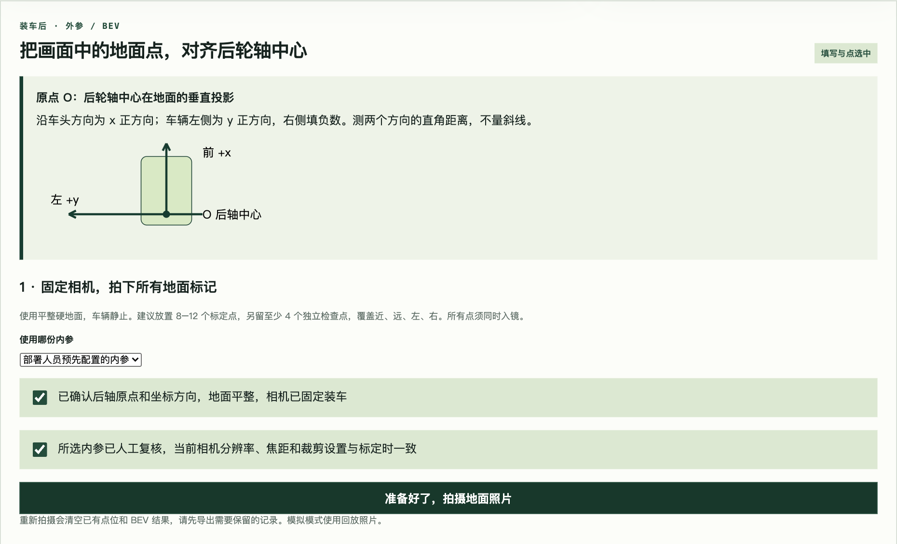
当前页面截图。下拉框默认可能是预配置内参，使用本次结果时需主动切换。
① 找到“把画面中的地面点，对齐后轮轴中心”。② 在“使用哪份内参”选择“本次会话计算的内参”；若负责人已配置并复核另一份内参，可选预配置项。③ 确认后轴原点、地面平整、相机固定，以及内参已复核，勾选两个确认框。
④ 点击“准备好了，拍摄地面照片”，等待去畸变后的冻结照片。确认所有标记中心清楚、没有被车身遮挡；这张照片才是后续点选依据。

是否需要重新拍照
只填错坐标或点错像素时，不必重拍，直接改点。标记移动、照片模糊或相机移动时才重新拍摄；相机位置改变后应重新核对整套 BEV。重拍成功会清空当前点位与结果，请先导出需保留的记录。重拍处理失败时上一份照片与点位仍保留。

七 输入坐标并点选
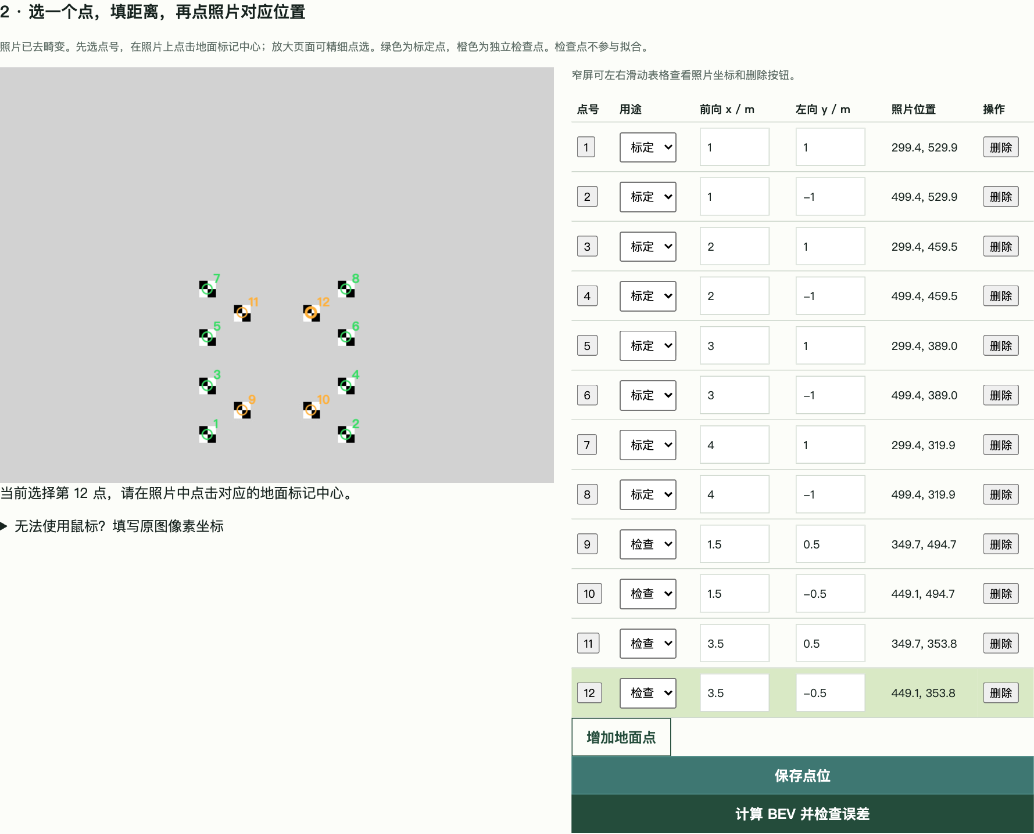
当前页面截图。棋盘图像为模拟数据，现场点击纸质棋盘交汇中心；不要照抄图中坐标。
① 点击表格第 1 点，确认用途为“标定”。② 填记录表对应的前向 x、左向 y，单位米。③ 在照片上点击 01 号棋盘黑白交汇中心。④ 对 02–12 号依次操作，09–12 的用途保持“检查”。
点选错误时重新点击正确中心；坐标错误时直接改输入框。不要把同一个位置同时用作标定和检查点。全部完成后先点“保存点位”，再点“计算 BEV 并检查误差”。
计算前程序至少要求 6 个标定点、4 个检查点；本手册建议 8+4。所有点不要排列在同一直线上。填入超范围、重复或缺失数据时，按提示修改后重试，不需要新建会话。

八 查看结果并设为算法参数
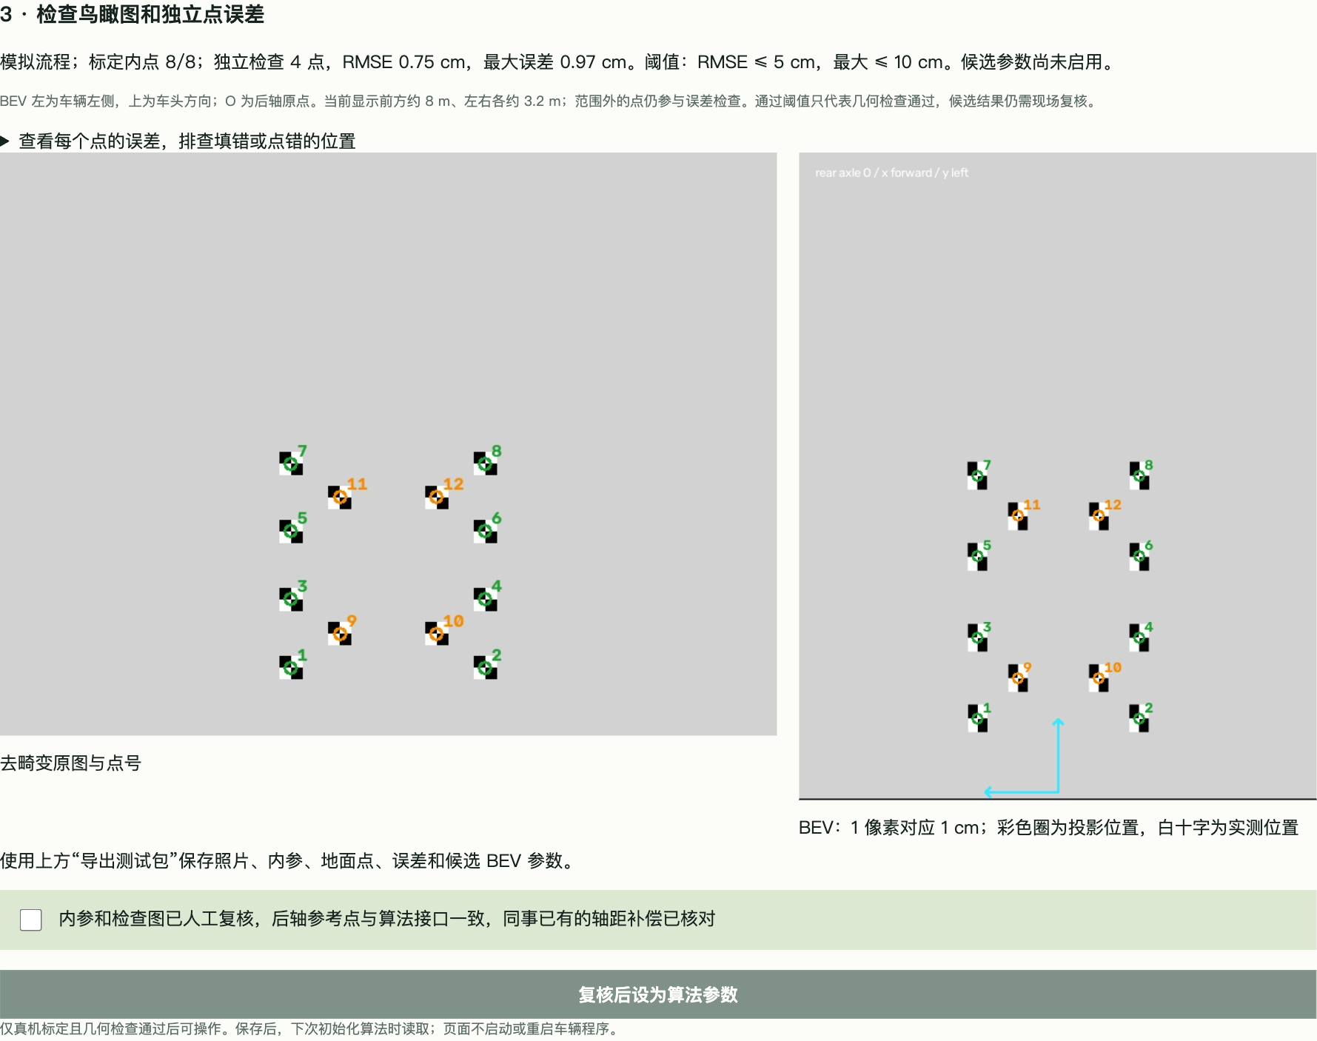
当前程序模拟结果截图。图中的极小误差来自测试数据，不代表现场精度；模拟模式保存按钮不可用。
查看鸟瞰图、编号与各点误差。画面上方应为车头方向、左侧为车辆左侧。展开“查看每个点的误差”，先排查编号、左右符号、测量基准和点选是否正确。
当前几何门槛：拟合内点比例至少 75%，检查点 RMSE 不超过 5 cm、最大误差不超过 10 cm。这只是程序门槛，不是导航精度承诺。未通过时先重测或重选异常点，不为通过而随意删除检查点。
真实数据通过检查，且负责人确认内参、后轴参考点与已有轴距补偿一致后，勾选人工复核，点击“复核后设为算法参数”。软件保存新版本并保留旧版本；候选文件不会直接当成正式参数。
保存不会自动重启车辆程序。请把保存成功信息交给集成人员，由其确认算法重新初始化并加载新版本。

九 失败处理与结果交接
遇到的情况 | 怎么处理
内参计算失败 | 留在原会话补拍或重拍，再点计算；失败记录会保留。
BEV 计算失败 | 点位保留，旧结果隐藏。修改坐标或点选后重算，无需新建会话。
提示无法刷新最新状态 | 先恢复网络。刷新可能丢失未保存的本地修改，先记下；恢复后核对照片和点位再算。
拍照失败 | 检查相机连接或是否被其他程序占用，联系部署人员后重试。
设为算法参数按钮不可点 | 检查是否真机模式、是否通过几何检查、是否有未计算的修改、是否已勾选复核。
保存失败 | 已有正式版本仍保留。检查连接或联系部署人员；重新核对并勾选复核后再保存。
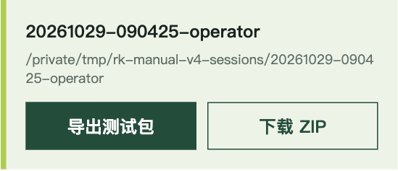
当前页面的会话与导出入口。
点击“导出测试包”，再点“下载 ZIP”。交接 ZIP、地面测量记录表、车辆与相机安装照片、保存成功截图及会话编号。错误日志已包含在包内，现场人员不必手工查文件。
只有看到加载确认并完成实车距离与方向检查，才算部署验证完成。单纯算出参数、下载文件或通过模拟测试均不等于实车验收。

十 地面标记测量记录表
车辆编号：________________ 操作人员：________________
日期：____________________ 会话编号：________________
原点 O 已核对 □ 前向中心线已核对 □ 所有标记中心清晰入镜 □
点号 | 用途 | 前向 x / m | 左向 y / m | 照片对应已核对
01 | 标定 | ________ | ________ | □
02 | 标定 | ________ | ________ | □
03 | 标定 | ________ | ________ | □
04 | 标定 | ________ | ________ | □
05 | 标定 | ________ | ________ | □
06 | 标定 | ________ | ________ | □
07 | 标定 | ________ | ________ | □
08 | 标定 | ________ | ________ | □
09 | 检查 | ________ | ________ | □
10 | 检查 | ________ | ________ | □
11 | 检查 | ________ | ________ | □
12 | 检查 | ________ | ________ | □
填写实测值，不照抄示例。左正右负；不量斜距；纸面编号必须与页面点号一致。
检查点 RMSE：________ cm 最大误差：________ cm
已保存正式参数 □ 已导出 ZIP □ 已交接加载确认 □
备注：____________________________________________________
__________________________________________________________

